プレスリリース 報道関係者各位
令和4年5月19日
有限会社 高知製本

現代アートwith書き置き専用の御朱印帳
2022年5月31日（火） 新発売

神社仏閣向けに御朱印帳の製造を手掛ける高知製本（高知県高知市神田686-1 代表取締役社長：山中秀男）は、新たに書き置き御朱印専用のポケット式書き置き御朱印帳をリリースします。コロナ禍における現在では直接その場で御朱印を授かるのではなく、すでに書き置かれた御朱印を配布する神社やお寺が増えてきており、この書き置き御朱印を保管できるポケット式の専用御朱印帳になります。今回、このポケット式御朱印帳の表紙に2名の日本作家の作品を印刷した合計3種類の商品リリースとなりますのでご案内致します。

現代アートwith書き置き専用御朱印帳 3種同時リリース 発売日：5月31日（予定）
蛇腹式（表面：20ポケット 裏面：白無地）
サイズ：見開きサイズ（寸法：26cm x 18cm）
販売価格：税込み2,400円
販売方法 インターネット販売
販売サイト 高知製本ショップ本店
https://kochiseihon.com/SHOP/komg-kym02.html
https://kochiseihon.com/SHOP/komg-yny02.html

御朱印帳イメージ
まねきまねかれ（猫作家 加悦 雅乃先生作） 阿吽竜（宮絵師 安川如風先生作）
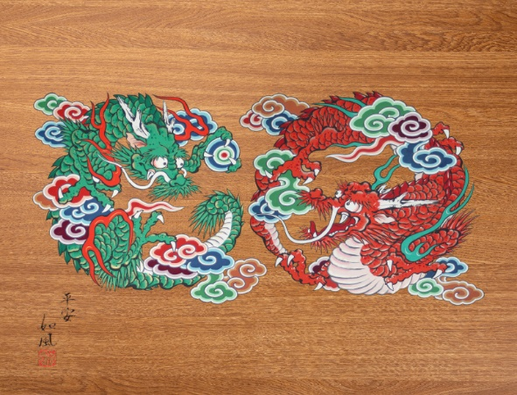
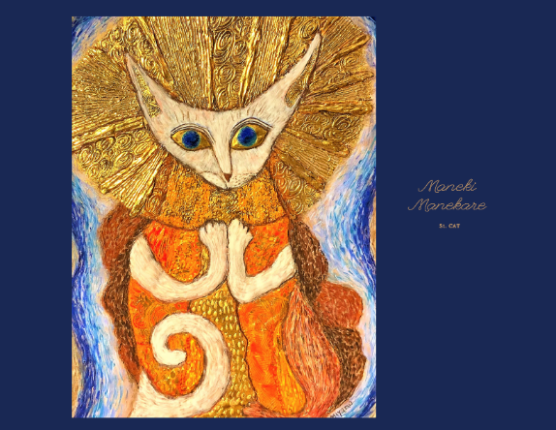

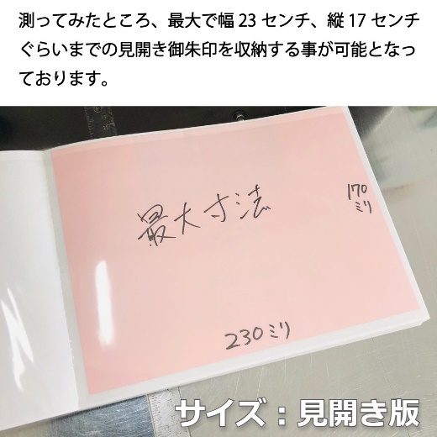
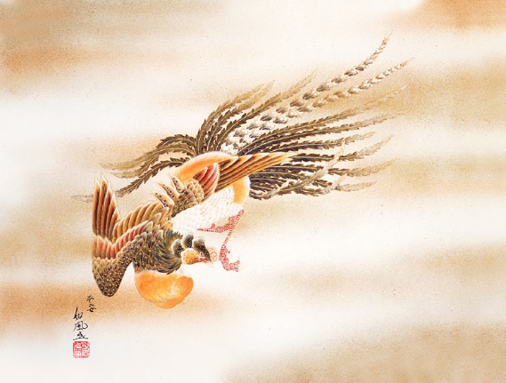
鳳凰（宮絵師 安川如風先生作） ※ポケット内寸（230ｘ170ミリ）

（お問合せ先）有限会社高知製本 広報担当：山中 清志 780-8040 高知県高知市神田686-1
TEL 088-831-1023 info@kochiseihon.com

